DevOps安装配置文档

福 耀 集 团

目录

一、 Jenkins环境准备 1

1) Jenkins介质准备 1

2) 运行Jenkins 2

二、 构建测试Pipeline 9

1) 配置Jenkins 9

2) 构建测试Pipeline 10

3) 构建测试Pipeline 12

## Jenkins环境准备

### Jenkins介质准备

1. 从[SVN](svn://10.112.5.167/ICP/FyDevOps)下载DevOps项目，然后上传Jenkins目录到Boot节点(IP: 10.116.8.16)，目录为：**/opt/Jenkins**
2. 下载[IBM Cloud CLI](https://clis.ng.bluemix.net/download/bluemix-cli/0.6.6/linux64)和[IBM Cloud Private CLI](https://10.116.8.14:8443/api/cli/icp-linux-amd64)，然后上传到目录**/opt/Jenkins/resources**
3. 登陆Boot节点(IP: 10.116.8.16)，并且切换工作目录为**/opt/Jenkins**
4. 运行以下命令拷贝docker证书到resources目录：

**# cp /etc/docker/certs.d/mycluster.icp:8500/ca.crt resources/ca.crt**

1. 运行以下命令拷贝kubecfg.crt 和kubecfg.key到resources目录

**# cp /opt/ibm-cloud-private-ee/cluster/cfc-certs/kubecfg.crt /opt/Jenkins/resources/kubecfg.crt**

**# cp /opt/ibm-cloud-private-ee/cluster/cfc-certs/kubecfg.key /opt/Jenkins/resources/kubecfg.key**

1. 运行以下命令拷贝kubectl到resources目录

**# docker run -e LICENSE=accept --net=host -v /storage/kubectl:/data ibmcom/kubernetes:v1.9.1-ee cp /kubectl /data**

**# cp /storage/kubectl/kubectl resources**

1. 下面截图是/opt/Jenkins目录下文件列表：

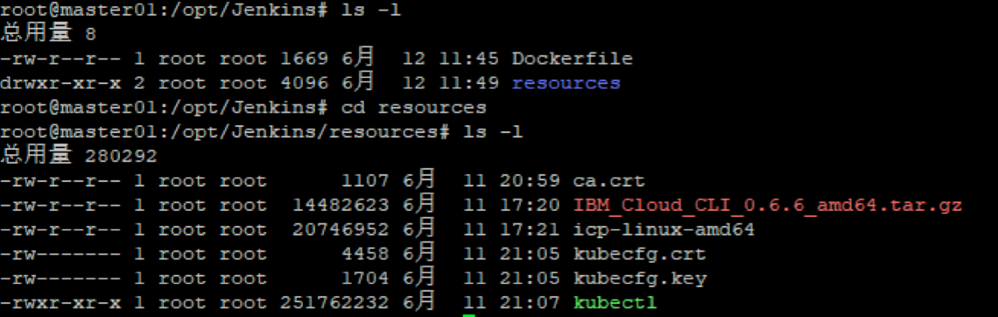

1. 运行以下命令构建Jenkins镜像

**#** **docker build -t fy-jenkins:latest .**



1. 运行以下命令推送Jenkins镜像到ICP的私有镜像仓库

**# docker login -p admin -u admin mycluster.icp:8500**

**# docker tag fy-jenkins:latest mycluster.icp:8500/default/fy-jenkins:latest**

**# docker push mycluster.icp:8500/default/fy-jenkins:latest**

### 运行Jenkins

1. 在NFS服务器（10.116.8.97）上，为Jenkins home创建一个共享目录**/****nfs_storage/****jenkins_home**

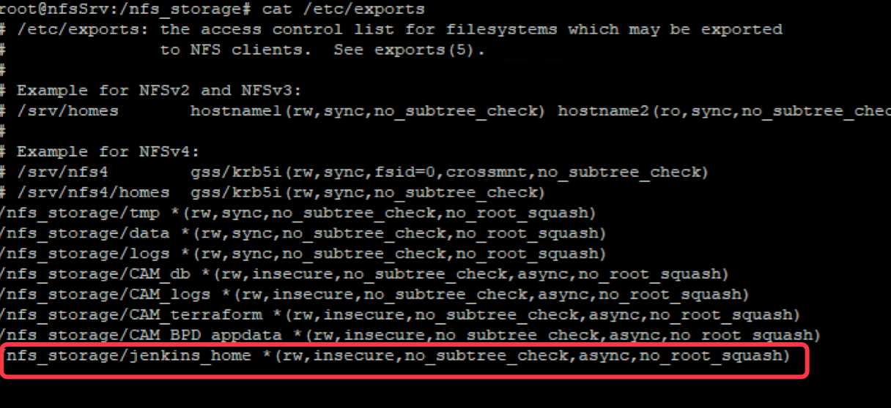

1. 登陆ICP控制台，然后为Jenkins创建以下存储卷。

PV———PVC———存储目录———挂载目录

**docker-sock-pv**:**docker-sock-pvc** /var/run/docker.sock:/var/run/docker.sock

**docker-ro-pv:docker-ro-pvc** /user/bin/docker:/user/bin/docker

**libpthread-so-0-pv:libpthread-so-0-pvc**  /lib/x86_64-linux-gnu/libpthread.so.0:/lib/x86_64-linux-gnu/libpthread.so.0

**libltdl-so-7-pv:libltdl-so-7-pvc** /usr/lib/x86_64-linux-gnu/libltdl.so.7:/usr/lib/x86_64-linux-gnu/libltdl.so.7

**libc-so-6-pv:libc-so-6-pvc**  /lib/x86_64-linux-gnu/libc.so.6:/lib/x86_64-linux-gnu/libc.so.6

**ld-linux-x86-64-so-2-pv:ld-linux-x86-64-so-2-pvc** /lib64/ld-linux-x86-64.so.2:/lib64/ld-linux-x86-64.so.2

**libdl-so-2-pv:libdl-so-2-pvc /lib/x86_64-linux-gnu/libdl.so.2:/lib/x86_64-linux-gnu/libdl.so.2**

**jenkins-home-pv:jenkins-home-pvc** /nfs_storage/jenkins_home : /var/jenkins_home

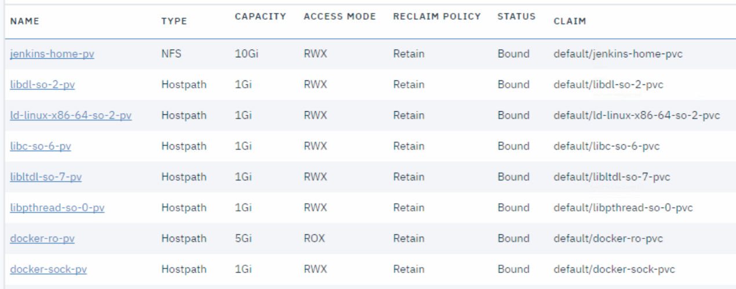

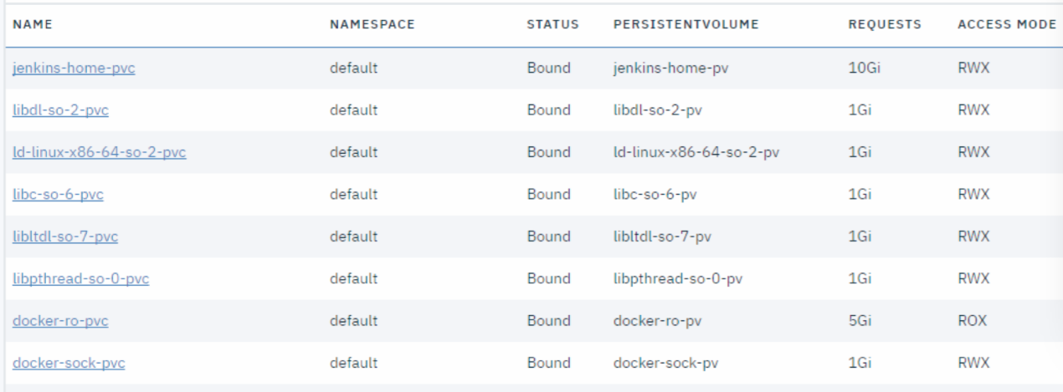

1. 为Jenkins新建Deployment

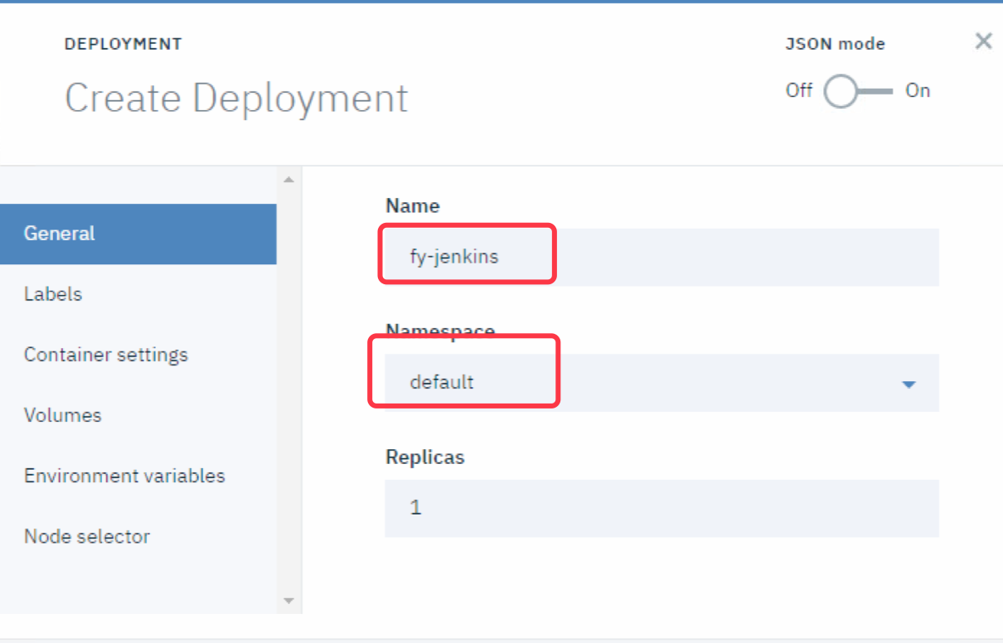

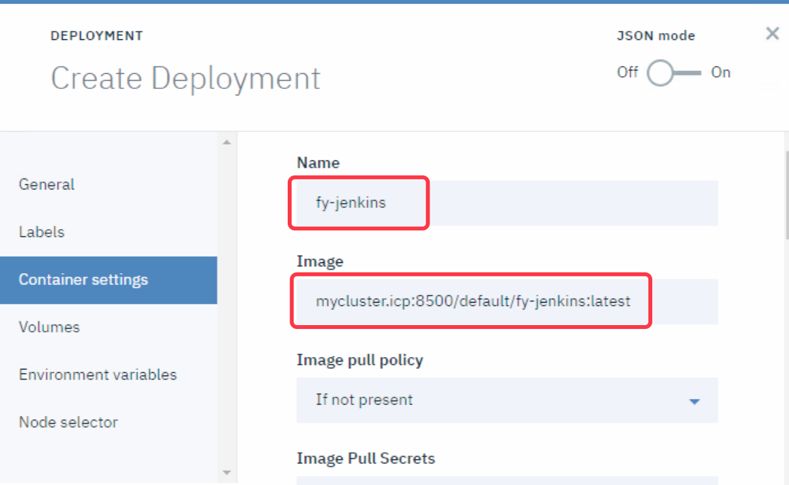

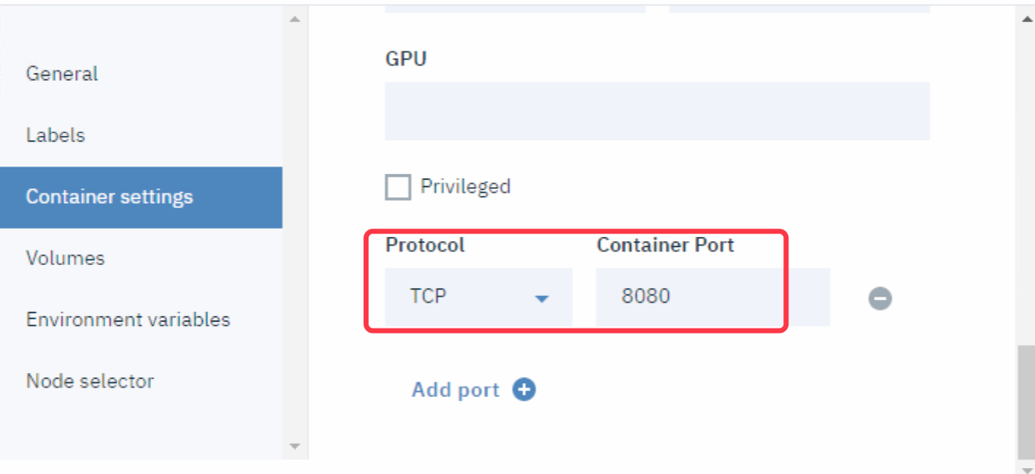

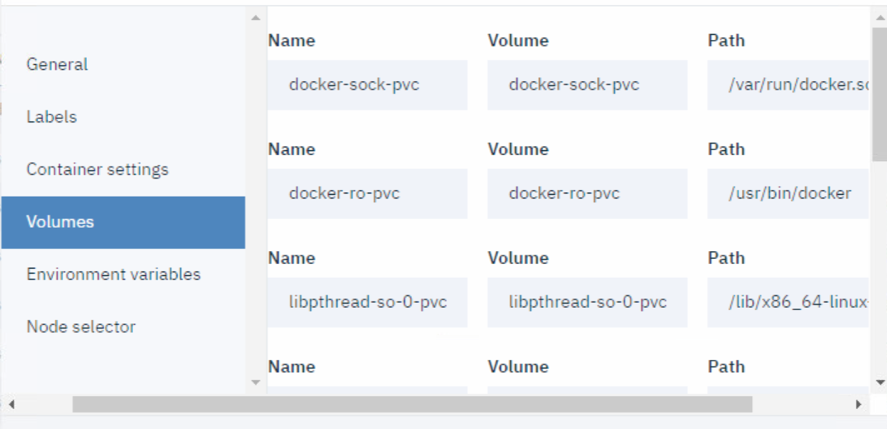

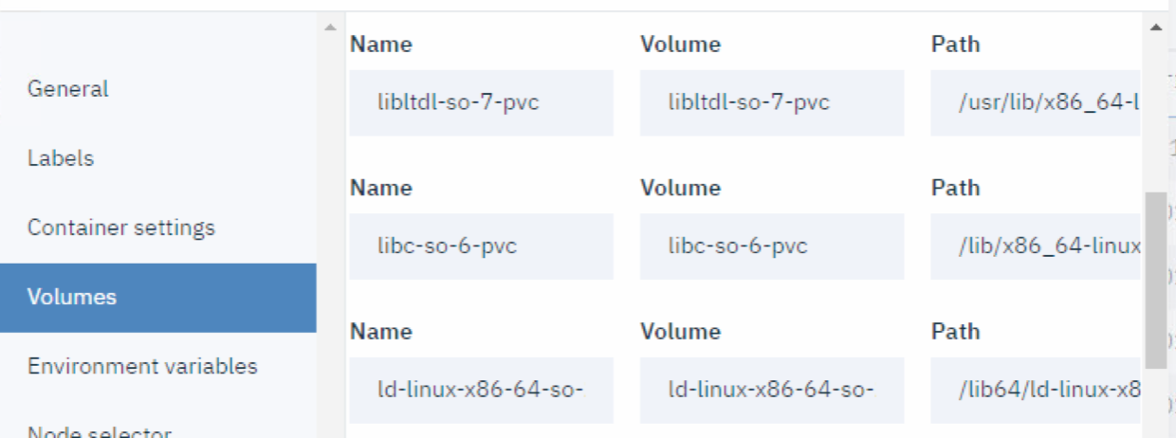

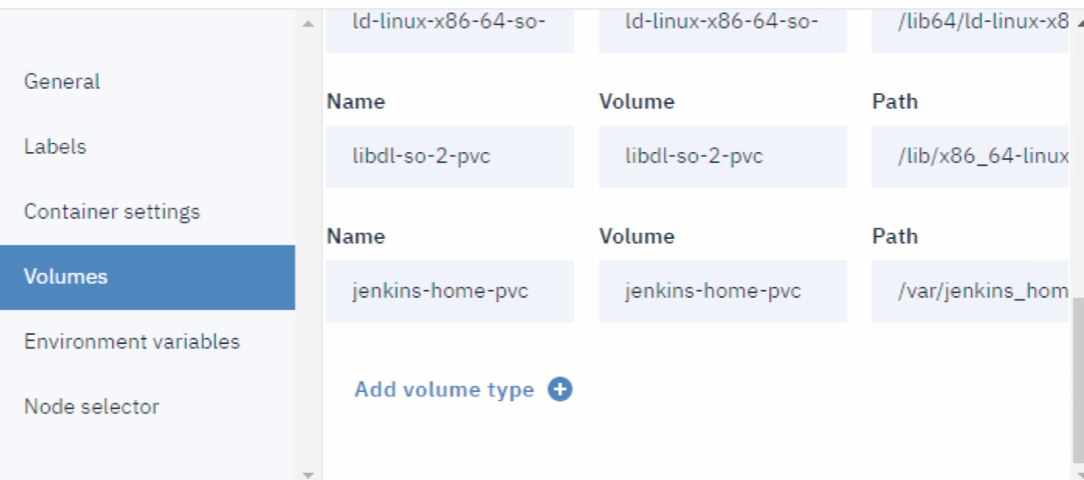

1. 为Jenkins新建Service

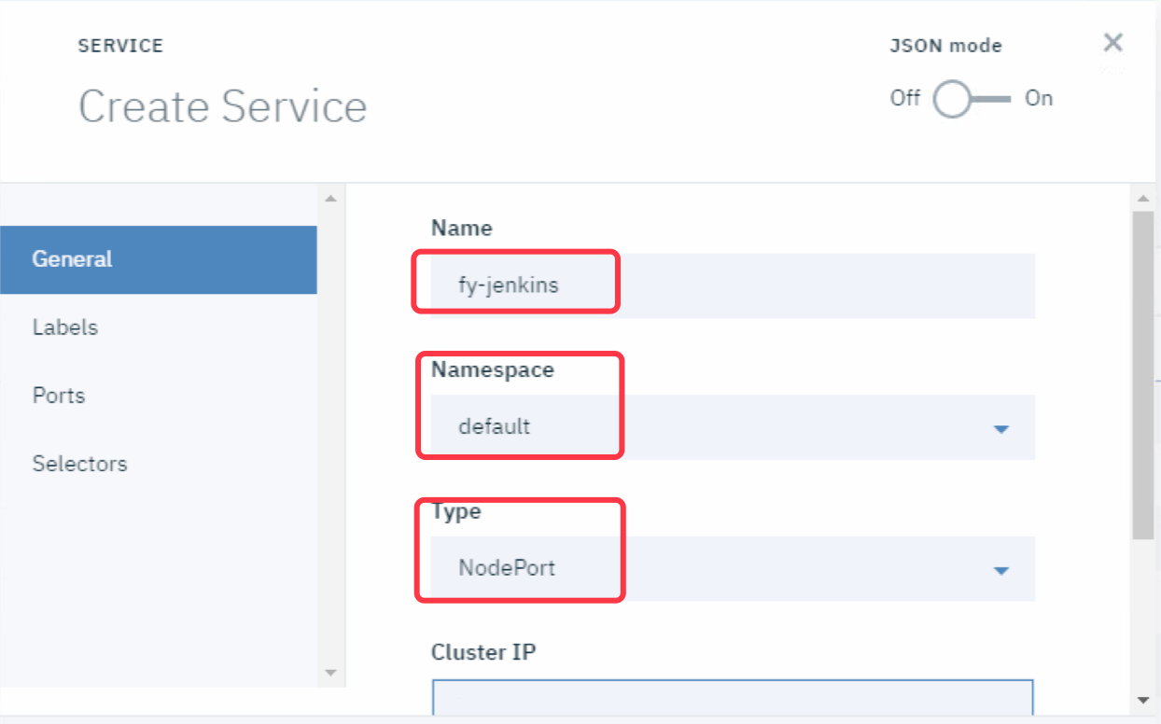

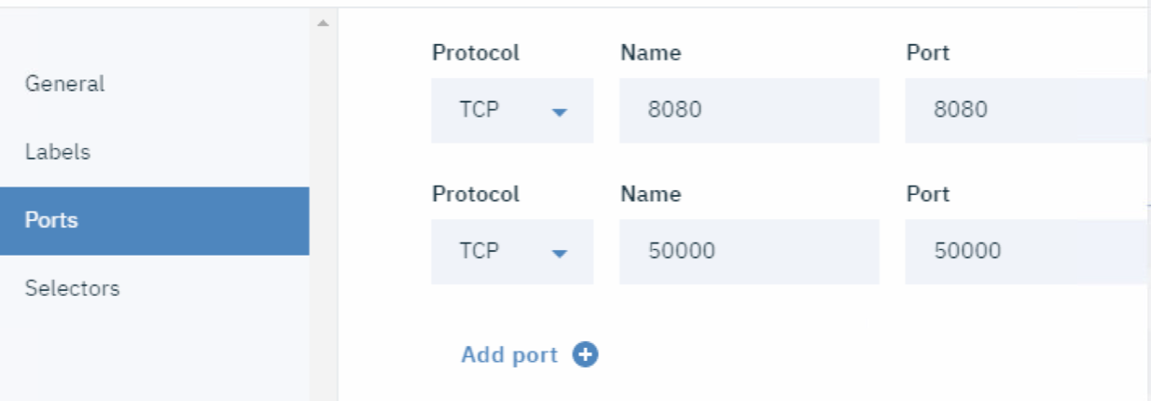

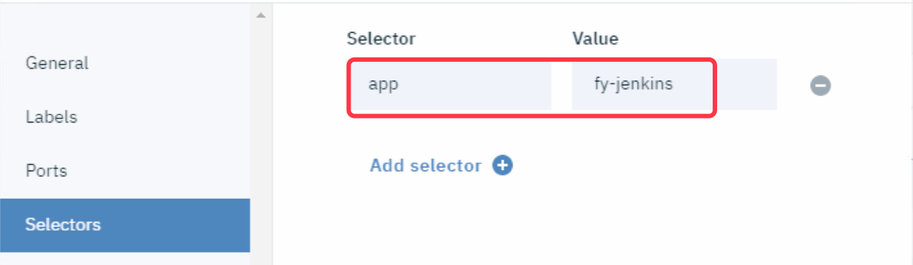

1. 点击Jenkins的service里面的Node port访问Jenkins控制台

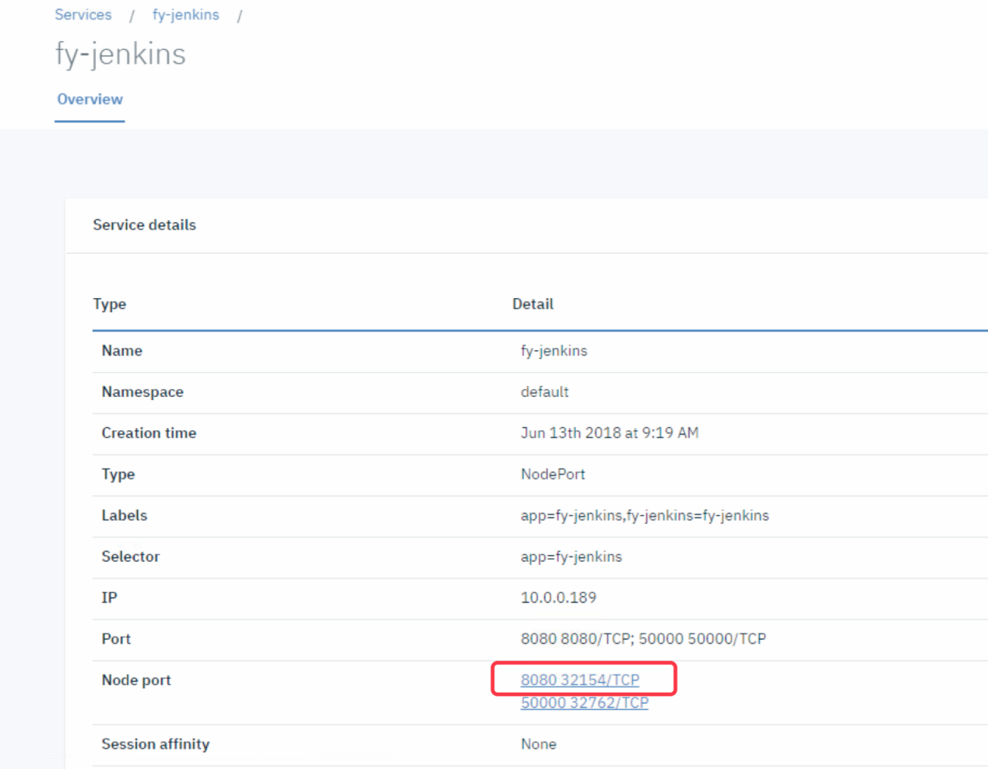

1. 第一次访问Jenkins控制台，你将看到如下页面

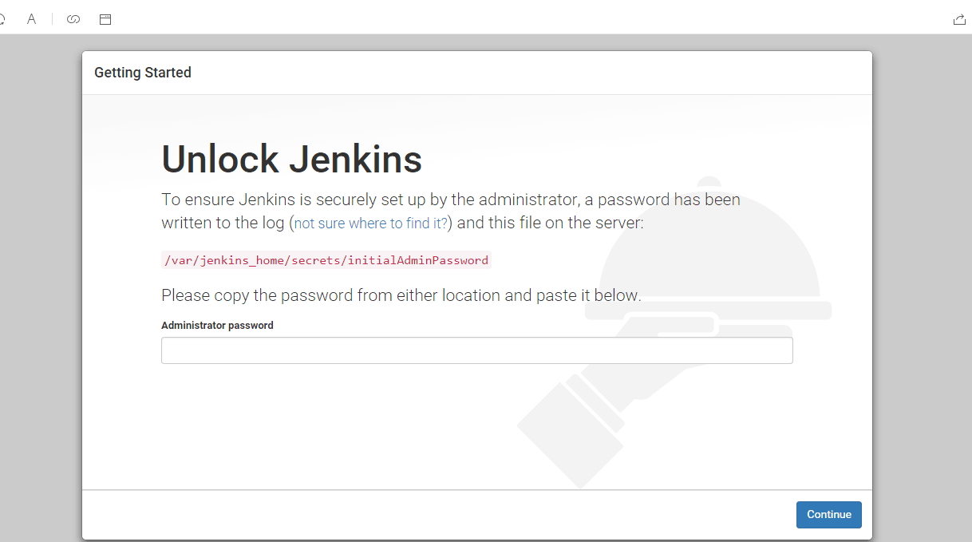

1. 登陆共享服务器，通过下面的方式获取Jenkins初始密码



1. 设置Jenkins用户和密码，然后用新用户登陆Jenkins，你将看到Jenkins的控制台。

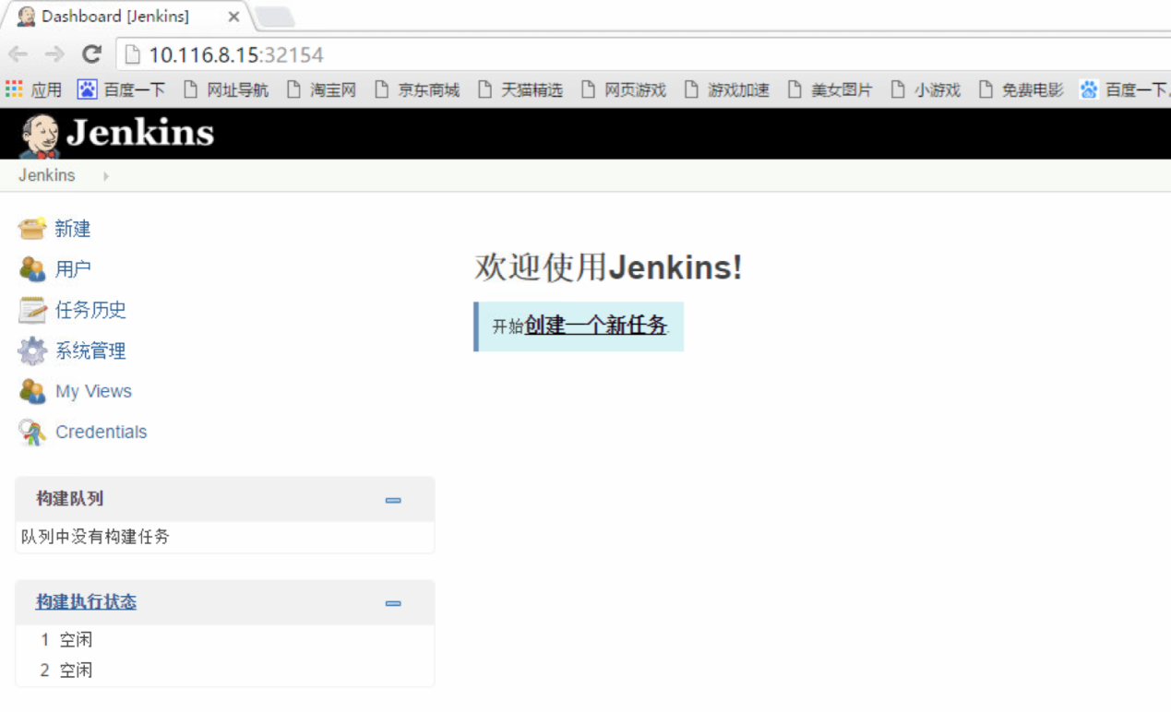

## 构建测试Pipeline

### 配置Jenkins

1. 浏览器输入http://10.116.8.15:32154进入jenkins的管理界面。然后点击[Global Tool Configuration](http://10.116.8.15:32154/configureTools)

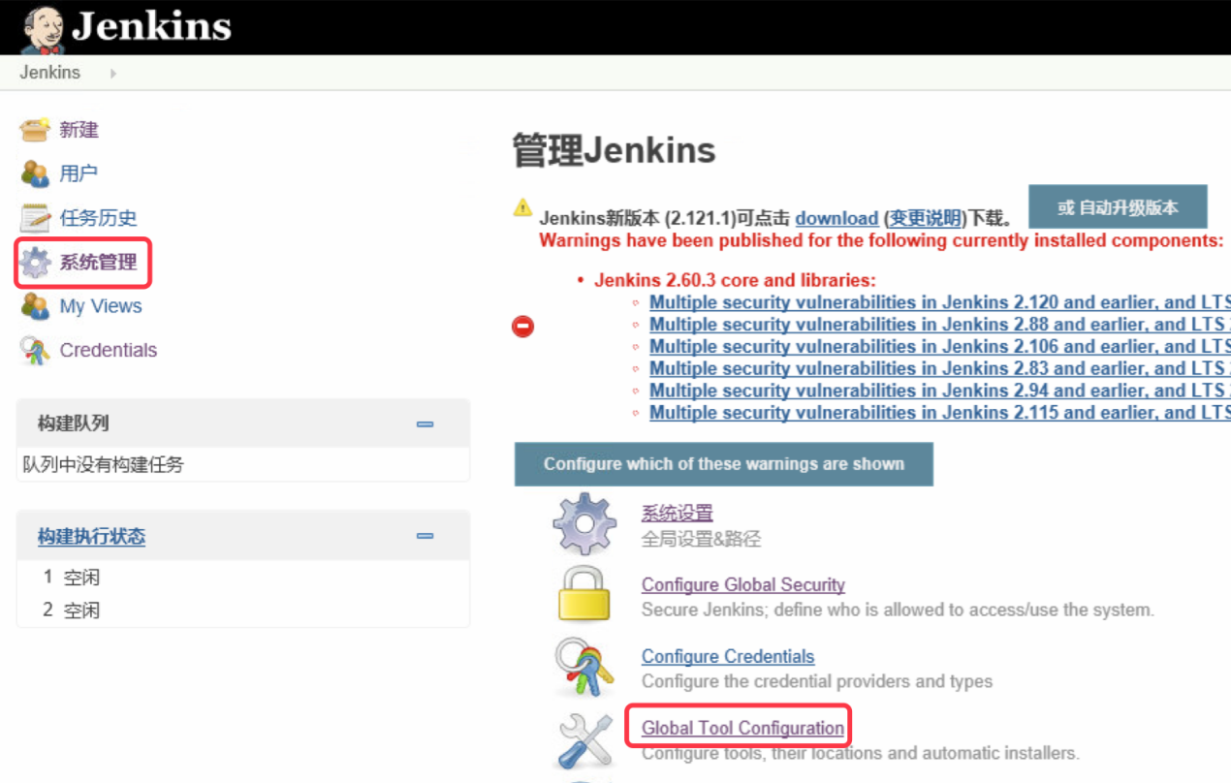

1. 配置ant，然后保存

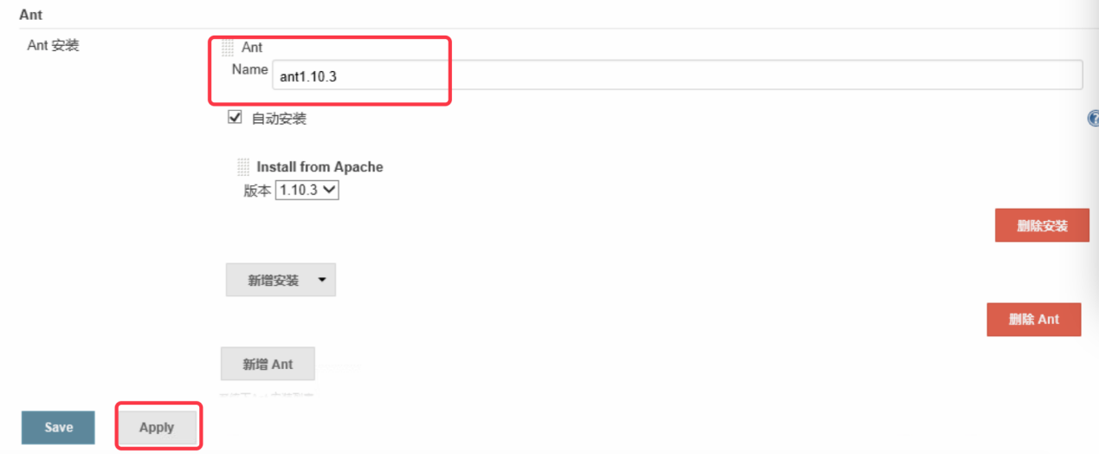

1. 配置一个SVN访问用户

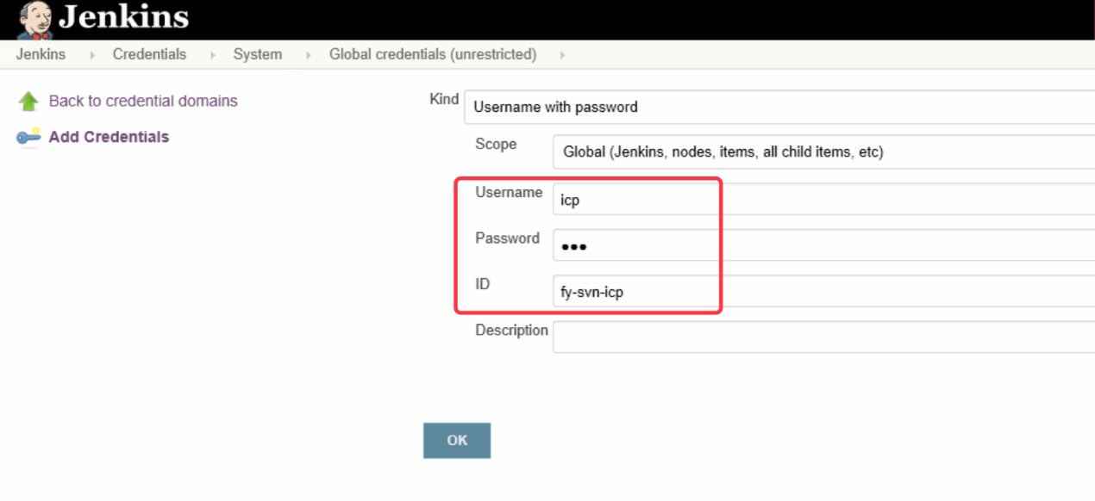

### 构建测试Pipeline

1. 新建Pipeline

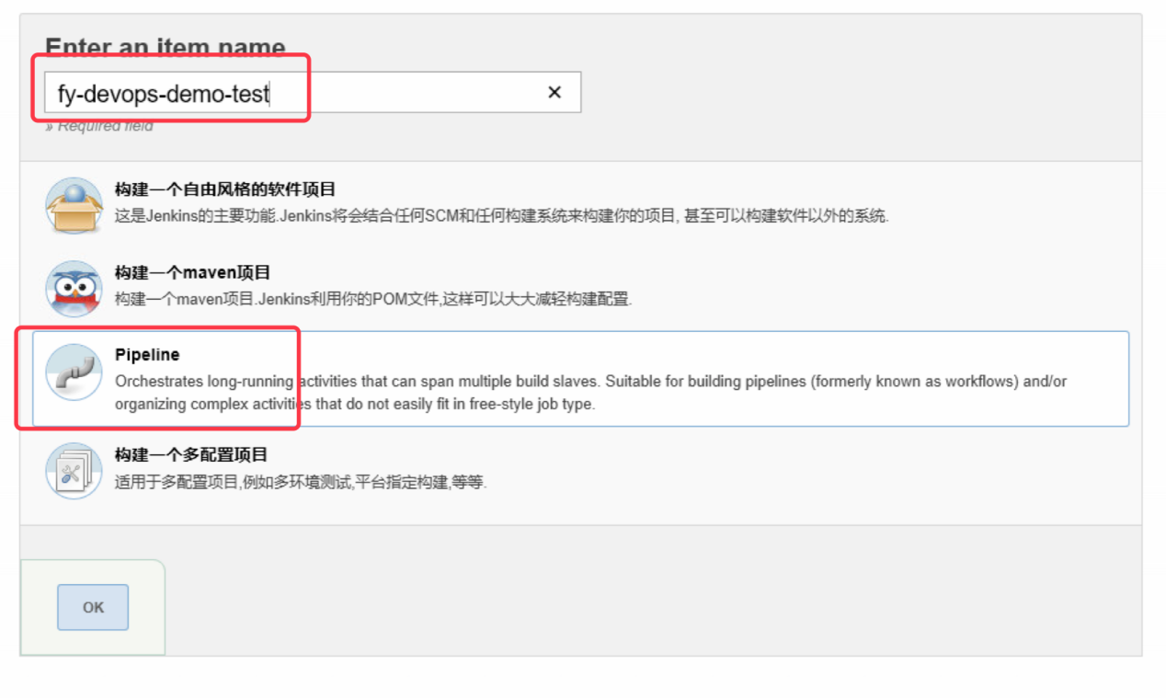

1. 配置Pipeline

配置Pipeline触发规则，每次代码提交都会触发pipeline。

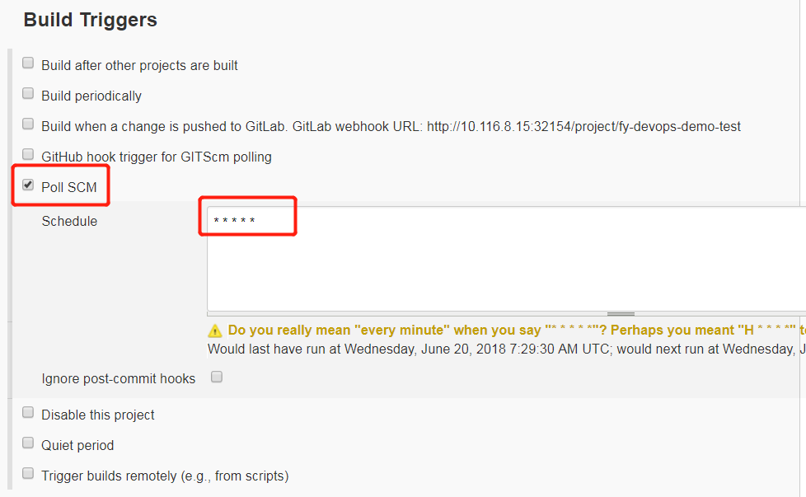

配置代码仓库连接信息：

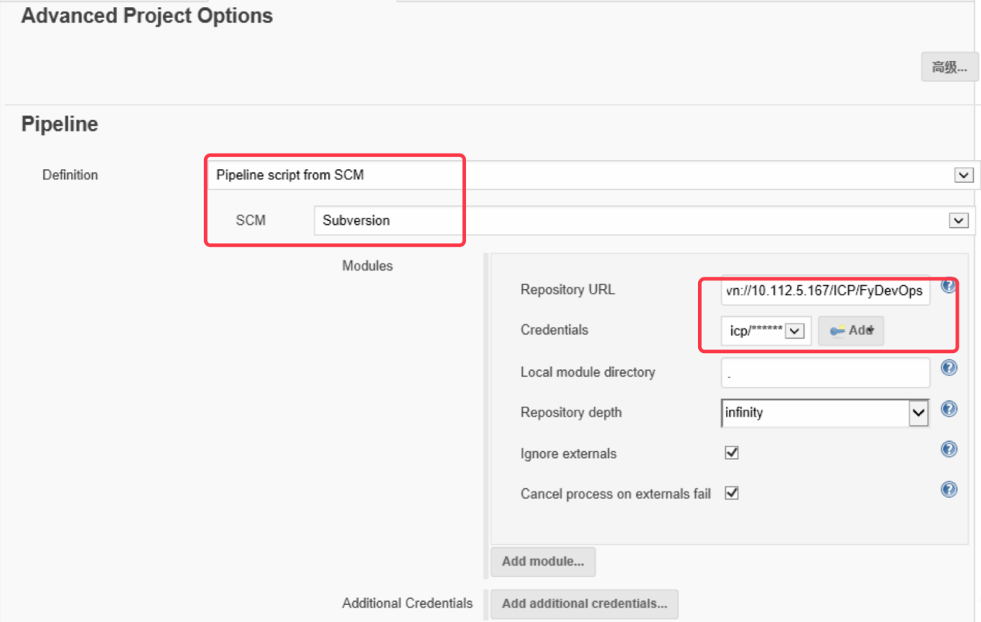

配置Jenkins pipeline脚本文件：

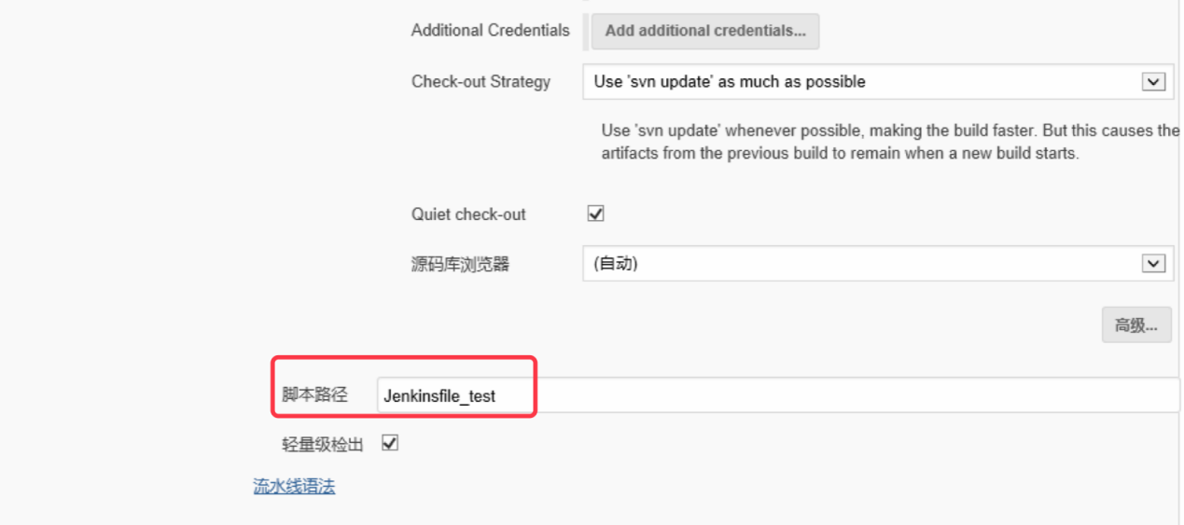

1. 触发Pipeline

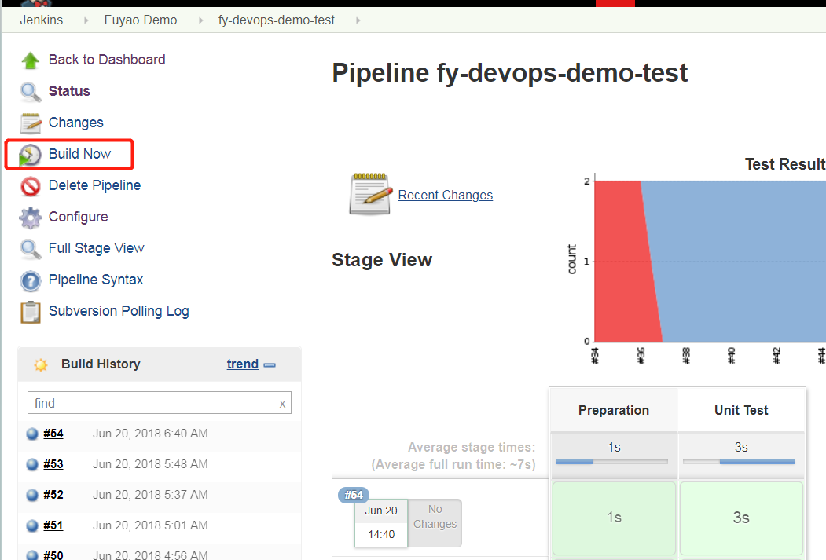

### 构建测试Pipeline

1. 新建Pipeline

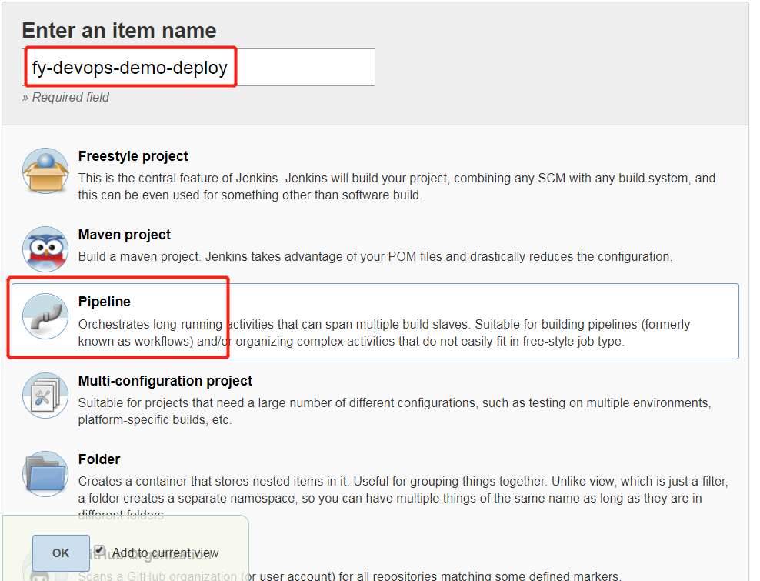

1. 配置Pipeline

配置参数化部署：

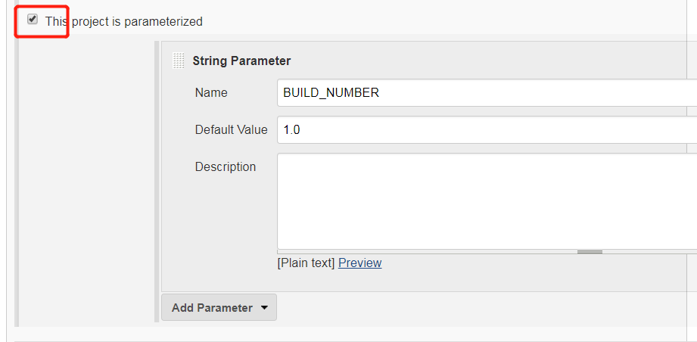

配置代码仓库连接信息：



配置Jenkins pipeline脚本文件：

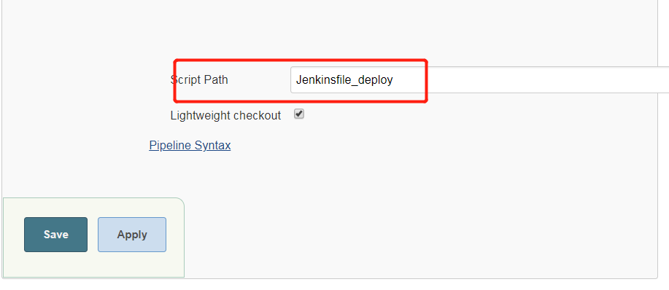

1. 触发Pipeline

选择**Build with Parameters**：

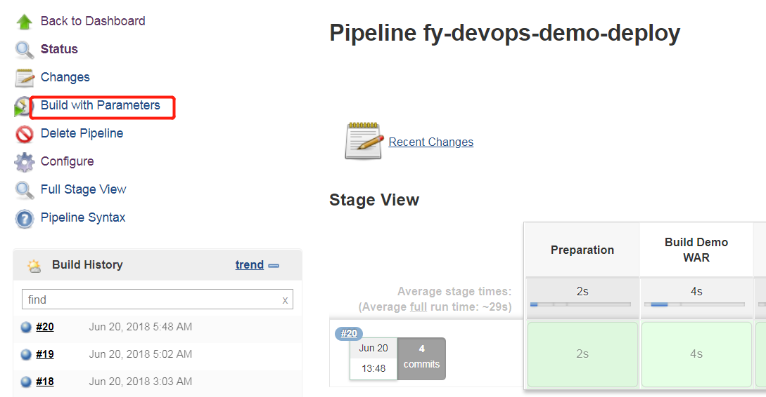

输入部署版本号：

